Шаг за шагом в ArchiCAD (руководство по ArchiCAD 7.0)

Авторский перевод Виктора Ткаченко,
сайт пользователей САПР-систем из exUSSR
http://www.cad.dp.ua/
При копировании материала ссылка обязательна.

Введение в руководство.
Данное руководство по ArchiCAD 7.0 расчитано на 16-20 часовой курс, по завершению которого вы получите понимание концепции ArchiCAD, его инструментов, техники черчения и моделирования. В руководстве освещается выполнение проекта, методы проектриования и сердства оформления документации. Назначение этого курса состоит в том, чтобы предложить непротиворечивый и организованный процесс для изучения ArchiCAD на основе архитектурного проекта.
Концепция виртуального строительства.
Архитектурное программное обеспечение эволюционировало от "автоматизатора" двумерного черчения к трехмерному строительному симулятору. Как результат этой эволюции - возможность для архитектора построить "виртуальное здание" на настольном компьютере, чтобы смоделировать постройку здания до его реальной постройки а так же и весь его жизненый цикл, будет изменять процесс разработки для архитектора, а так же его отношения с клиентом, подрядчиком и коммунальными службами. Кроме того это позволяет на модели здания провести работы связанные как с последующими изменениями в конструкции данного здания, так и со связанными с ним другими.
Традиционные САПР и технология виртуального строительства.
Какие отличия мжду традиционными САПР и технологией виртуального строительства? Традиционные САПР это мир линий, дуг, и блоков. В традиционной САПР, вы чертите ваш чертеж как 2D-представление того как будет построено ваше здание. Это очень подобно ручному черчению, но автоматизировано компьютеными технологиями.
С помощю технологии виртуального строительства, вы конструируете строение используя строительные элементы: перекрытия, стены, крыши, окна, двери, лестницы и другие объекты. В виртуальном строительстве используются интеллектуальные объекты для создания строительных элементов. В объектно-ориентированном CAD каждый объект в системе представляет собой строительный элемент с поведением и интеллектом, соответствующим этому элементу. К примеру, поведение двери отличается от поведения древесины, из которой они обычно сделаны. Поскольку вы имеете реальную модель здания, а не только его 2D-представление, вы можете формировать определенные запросы по данному строению. Например, вы можете запросить относительно затенения, потери теплоты, стоимости материалов. ArchiCAD может автоматически гененрировать планы, перспективные виды, сечения, анимации и виртуальные виды.
Содержание.
Часть I
Концепция и инструменты.
- Введение в ARCHICAD
- Основы виртуального строительства.
- Инструменты и палитры
- Формы курсора
- Редактирование и комментирование
- 3D-среда
- Понимание библиотек
Часть II
Организация проекта и рабочего места
- Настройка параметров
- Установки чертежа
- Организация уровней
- Быстрые виды и Избранное
Часть III
Создание виртуального здания
- Конструкционные плиты
- Стены и колонны
- Двери и окна
- Лестницы и перила
- План Крыши
- Конструкционные элементы здания
- Фурнитура и оборудование
- Потолки и светильники
- Лепные формы и панели
- План общего расположения
- Зоны и проекции / сечения
- Создание библиотечных деталей
Часть IV
Визуализация
- Материалы
- Параметры визуализации
- 3D - разрезы
- Виртуальная реальность
- Перспективы и анимация
- Освещение
- Работа с фотографиями
Часть V
Информация о проекте
- Калькуляция
- Реестр дверей и окон
Часть VI
Оформление документации.
- Чертежи в PlotMaker
- Шаблоны в PlotMaker
- Обновление шаблонов, печать.
Часть VII
Управление проектами
- Управление чертежами проекта.New!
- Обзор проектаNew!
- Управление проектной группойNew!
- Архивация проекта.New!

Инструменты и Палитры
В этом уроке будут рассмотрены пять основных палитр, используемых в ArchiCAD. Это даст вам краткий обзор целей палитр, а так же и как обращаться к ним и использовать.
Урок также демонстрирует как настраивать вид и размер палитры под ваши индивидуальные установки.
Что будет изучено:
- Настройка рабочего пространства
- Панель инструментов
- Окно информации
- Окно координат
- Окно управления
Откроем новый файл ArchiCAD с настройками по умолчанию. Что бы сделать это, нажмите клавишу Alt, и затем перейдите в меню File и выберите New and reset.
Настройка рабочего пространства:
Инструменты и палитры могут быть настроены по вашему предпочтению. Что бы сделать это, переместитесь в меню Window и выберите Floating Palettes/Palette Shapes. Здесь вы можете изменить вид и размер ваших плитр. Также, каждая индивидуальная палитра может быть включена или выключена выбором Hide/Show.
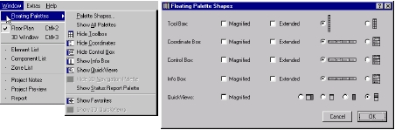
Панель инструментов
Панель инструментов появляется при запуске ArchiCAD. Панель инструментов разделена на пять основных частей: Инструменты выбора, 3D-инструменты, текстовые инструменты, 2D-инструменты и инструменты визуализации.
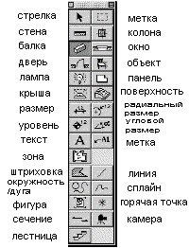
Рассмотрим диалоги установок инструментов: каждый инструмент имеет диалог установок, ассоциированный с ним. Чтобы просмотреть диалоги для каждого инструмента, кликните два разм на нем. Обратите внимание: каждый инструмент имеет различные установки для Floor Plan, Section, Model и Properties. Диалог установок для Wall (инструмент стен) типичный для основных установок для каждого 3D-инструмента.
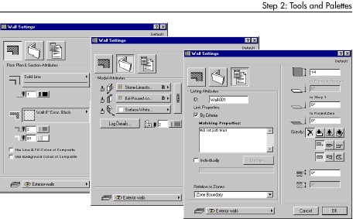
Диалог установок библиотеки элементов (показанный ниже) является подобным для всех библиотечных элементов, которые включают окна, двери, лампы, объекты и лестницы. Этот диалог содержит броузер библиотечных элементов в верхней части, обозреватель дерева системы в левой части. Вы можете настраивать вид диалога.
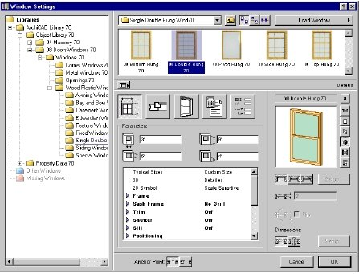
Окно информации (Info Box)
Окно информации позволяет вам легко выбирать среди методов строительства, изменять геометрию методов, а так же мгновенно просматривать результаты сечения, информацию о уровнях и идентификационный номер строительных элементов. Это также позволяет вам достигать наиболее важных значений любого элемента и напрямую можифицировать некоторые его параметры. Элементы, отображенные в окне информации изменяются в зависимости от того, какой инструмент ArchiCAD выбран в настоящее время.
Обзор управления для каждого инструмента: В этом примере, кликните на каждом инструменте в панели инструментов, и увидете как отличаются установки окна информации для каждого выбранного инструмента. Несколько типичных средств управления показано ниже:
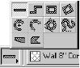 | 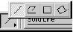 | 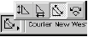
Окно координат
Окно координат показывает вам точное местоположение курсора ArchiCAD в приделах как Декартовых, так и полярных координат для вашего чертежа. Это позволяет ввод и просмотр очень точной числовой информации с помощью клавиатуры, в дополнение к или вместо мыши. Это окно так же позволяет вам включать или выключать Snap Grid, Gravity, и перемещать пользовательское начало координат.
Начертите сегмент стены: Ручной ввод числовой чертежной информации с клавиатуры может быть использован для определения спецефических углов, длин и точек. Кликните чтобы начать чертить стену при нажатом треугольнике в окне координат. Введите 4'-8" для x, 0 для y и затем Enter. Вы теперь имеете 4'- 8" стену.
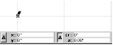
1. Кликните, чтобы начать стену.

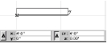
2. Введите координаты.

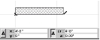
3. Нажмите Enter чтобы закончить.
Окно управления (Control Box)
Окно управления дает вам возможность осущетвлять построение углов на чертеже различными методами и отменить или подтвердить текущую чертежную операцию. Оно так же позволяет вам группировать или разгруппировать элементы, выбор установок расширения линии, выбор команд сдвига, и обеспечивает активную справку по специфическим инструментам в области подсказки во время выполнения различных операций черчения.
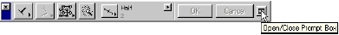
Посмотрим на окно управления: выберем различные инструменты их панели инструментов и начертим простую форму с помощью каждого из них. При этом будем руководствоваться областью подсказик во время использования инструментов для справки.
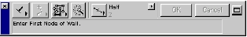
Расширеное окно управления с областью подсказки.

Формы курсора
В этом разделе мы изучим как интеллигентный курсор ArchiCAD обеспечивает автоматическую привязку, функцию редактирования и выбора. Курсор разработан так, что бы он изменял форму на сколько это отвечает разнообразию функций в рабочей среде. Так же будет рассомтрено техника применения форм куросра к методам черчения.
Что будет изучено:
- Интеллигентный курсор
- Формы курсора
- Функции курсора
Интеллигентный курсор
ArchiCAD использует интеллигентный курсор для помощи, упрощения и ускорения чертежного процесса. Различные формы курсора используются ArchiCAD в зависимости от того какой инструмент или функция выбраны. В время работы в ArchiCAD, вы будете видеть в различных местах или ситуациях, как курсор будет изменять свою форму, информируя вас о его отношении к существующим элементам или действиям, ожидаемым от Вас.
1. Пустой карандаш: Выберите инструмент создания стен и начните черчение стены. Пустой карандаш отобразиться после того как вы начнете чертить этим инструментом. Это означает, что вы находитесь в режиме черчения. Следующий клик завершит создание стены.
2. Прицел: Переместите курсор от стены и обратите внимание, что он приймет вид перекрестия. Это указывает, что ArchiCAD ожидает от вас начала операции с уже выбранным инструментом.
3. Стрелка: Выберите инструмент Arrow в панели инструментов и обратите внимание, что курсор теперь принял вид стрелки. Это ваш инструмент выбора.
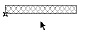
4. Галочка: Перетащите ваш инструмент на угол стены. Отобразиться галочка, что говорит о том, что курсор привязан к углу. Примерим курсор к кадому углу стены. Как видно внешний вид галочки для каждого угла стены будет различным. Это потому, что ArchiCAD использует кострукционную линию, чтобы автоматически чертить пересечения стен. Жирная галочка означает, что кострукционной линией является одна из сторон стены. Что бы видеть построительную линию, переключите Wall & Beam Intersections на No в Options/ Display Options. Включите Turn Wall & Beam Intersections на Yes снова. Выберите инструмент создания стен (Wall Tool) и галочка приймет свой обычный вид.
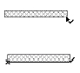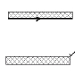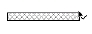
5. Закрашенный карандаш: Кликните как показано на рисунке и переместите "пустой карандаш" поперек края стены. Обратите внимание на то, что различные формы курсора указывают на то, какая сторона стены является активной конструкционной линией.
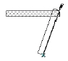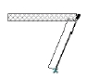
6. Символ перпендикулярности: Теперь перетащите закрашенный карандаш к точке, которая дает перепендикуляр к стене. Данный вид курсора будет указывать, что вы привязаны к перпендикуляру к стене.
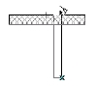
7. Полосатый карандаш: Теперь переместим пустой карандаш вдоль поперек конца стены. Обратите внимание, что на конце стены карандаш отображается заштрихованым. Это потому, что стена имеет горячую точку в этих четырех углах.
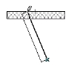
8. Перекрестие: Теперь начертим стену, пересекающую другую стену, как показано. Переместим курсор к пересечению двух стен. Курсор измениться на перекрестие, что указывает, что вы привязаны к пересчеению.
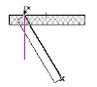
9. Значек в виде логотипа Мерседес: Переместим курсор куда-нибудь на сторону стены. Курсор приймети вид логотипа Мерседес. Это указывает, что вы привязаны к стороне стены. Обратите внимание как изменяется форма курсора, в зависмости от того какая сторона стены является активной построительной линей.
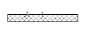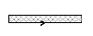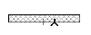
10. Значек касательной: Выберите инструмент Wall (стена) и укажите геометрический метод Center Arc в окне информации. Начертите круговую стену как показано. Теперь выберите опцию Single Wall (еденичная стена) из окана информации и начертите стену касательную к окружности, как показано. Курсор измениться на Значек касательной, что указывает, что вы привязаны к стене по касательной.
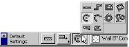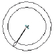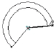

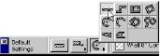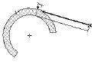
11. Значек в виде тризубца: Кликните на инструменте Marquee (маркировка) в панели инструментов. Теперь переместите окно маркировки как показано. Обратите внимание что курсор изменяется на значек тризубца, когда он находиться над маркированной областью. Когда значек тризубца отображается, ві можете кликнуть и перетащить маркированноую область и все ее содержимое.
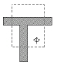
12. Значек в виде молотка: Значек молотка используется для подтверждения операций, подобных расположению размеров или несущих конструкций. Что бы расположить размер, выберите инструмент образмеривания, кликните вашим курсор на оба конца стены и затем сделайте еще двойной клик. Молоток отобразиться что бы подтвердить расположение размера.
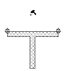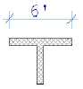
13. Волшебная палочка: Волшебная палочка позволяет осуществлять автоматические операции, такие как трассировка стен и заштриховка областей. Как пример, выберем инструмент создания стен (Wall Tool) и выберем опцию прямоугольной геометрии в окне информации. Начертим стену в виде прямоугольника как показано. Теперь кликнем на инструменте штриховки (Fill Tool), а затем на кнопке волшебной палочки в окне управления и наконец кликнем внутри прямоугольника что бы расположить штриховку. Волшебная палочка так же доступна в 3D Window.
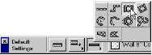
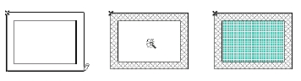
14. Глаз или двойной глаз: Глаз и двойной глаз указывают на какой стороне объекта подтвердить выполнение операции.
Выберем инструмент создания дверей (Door Tool) и переместим курсор на стену, где он приймет вид логотипа мерседес. Кликните на одной из сторон стены и курсор приймет вид глаза. Если вы будите перемещать курсор, точка вставки двери будут изменяться.
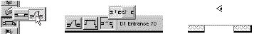
Двойной глаз указывает позицию of an edge-placed door or window.
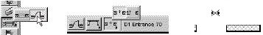
15. Пипетка / шприц: Эта особенность будет автоматически фиксировать установки и параметры объектов и позволит вам чертить с этими установками присваивать их другому объекту. Чтобы использовать уже вставленную вами дверь, переместите курсор к краю двери, чтобы он принял вид галочки. Теперь нажмите клавишу Alt. Курсор приймет вид Пипетки. Кликните на двери, что бы получить ее параметры. Теперь нарисуем еще одну стену и расположим на ней дверь. Обратите внимание, что обе двери одинаковые.
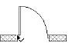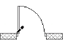 | 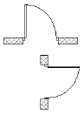
Начертим новую стену и вставим в нее окно с параметрами по умолчанию. Далее, выполним двойной клик на инструменте создания окон (Window Tool) и изменим ширину окна. Кликним на OK и расположим окно в стене. Теперь получим параметры нового окна используя клавишу Alt и курсор в виде Пипетки. Переместим ваш курсор к первому окну, которое вы вставили, удерживая клавиши Alt и Ctrl. Курсор приймет вид шприца. Кликните на крае окна что что бы передать установки.
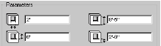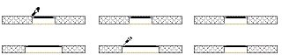
16. Маркеры для Половины, Деления, Процента / Расстояния: Включите кнопку Marker в окне координат и выберите Half (половина).
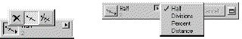
Теперь переместим курсор к краю стены. Линейный маркер отобразиться посередине стены. Это горячая точка на стене, к которой можно привязать курсор. Она временная и пропадет через несколько секунд.
Повторите описанные выше шаги для паркировки Деления, Процента и Расстояния
17. Наклон курсора: Курсор ArchiCAD имеет резиновую линию которая может выравнивать отдаленные точки и грани. Эта резиновая линия имеет три режима:
- Горизонтальное выравнивание
- Вертикальное выравнивание
- Угловое выравнивание
Чтобы использовать эти режимы, кликните чтобы начать порстроение стены и нажите кнопку Shift. Это вызовет автоматическое выравнивание конструируемой стены по вертикали, гризонтали или заранее установленому углу, который можно установить в Параметрах. Что бы использовать различные виды выравнивания курсора, выберите одну из трех кнопок в окне управления, при нажатой кнопке Shift Key.
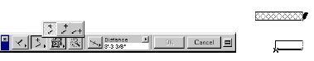
18. Ножницы: Эта форма курсора используется когда осуществляется обрезка элементов. Черные ножницы отображаются вверху элемента, если его можно обрезать, в то время белые ножницы говорят что обрезать нечего. Чтобы обрезать стену, переместите курсор к краю стены удерживая клавишу Ctrl. Теперь кликните на стене.
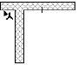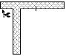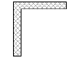
19. Облако: Облако представляет пустое пространство над горизонтом в перспективных видах. Вы не можете чертить в этом пространстве 3D Window.
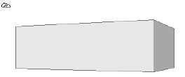
20. Контекстное меню: Контекстное меню ArchiCAD предлагает быстрый вызов комманд меню специфицированных текущему выбранному элементу. Для доступа к этому меню Menu, выберите элемент и кликом правой кнопи мыши откройте это окно.
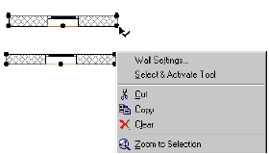

Редактирование и комментирование.
Чтобы использовать продуктивно инструментальные средства, которые мы изучили, необходимо также изучить несколько ключевых методов редактирования и комментирования, что и будет сделано в этом разделе.
Что будет изучено:
Редактировния
Чертежная сетка
Установка ограничений мыши
Управление смещением
Команда размножения
Команда изменения размеров
Команда растягивания
Команда разбивки
Комментирование
Текст
Метка
Размеры
Поиск и Выбор
1. Чертежная сетка: Сетка обеспечивает легко легко корректируемую и точную ссылочную сетку, на которой можно чертить. По умолчанию, сетка является горизонтальной и вертикальной системой; однако, сетку можно вращать.
- Установить ориентацию решетки по умолчанию: В окне координат (Coordinate Box), убедитесь что значение по умолчанию горизонтальной / вертикальной сетка активно, нажимая на соответствующую кнопку. Левая кнопка - нормальная решетка по умолчанию.
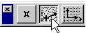
- Создание новой сетки: кликните на иконке Skewed Grid (косая сетка) как показано ниже.
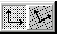
Немедленно после клика на кнопку, начертите линию где-нибудь в окне Floor Plan. Во время черчения линии, введите числовое значение угла в окно координат если это необходимо. Первый клик определяет новое начало координат.
2. Установка ограничений мыши: Ограничения мыши позволяют вам чертить атоматически под предварительно установленными углами, к примеру 0, 90 и 45 градусов относительно акивной сетки.
- Редактирование ограничений мыши: Перейдем в Options/Preferences/Mouse Constraints & Methods. Здесь вы можете установить какая сетка используется как активная сетка. Если вы создали косую сетку, как описанно выше, вы можете установить, хотите ли вы чтобы ваш курсор реагировал соответственно косой сетке или нормальной сетки, когда вы будете располагать на чертеже элементы.
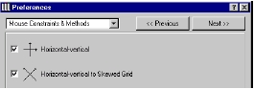
3. Управление сдвигом: ArchiCAD имеет возможность создавать новые линии, балки, крыши, стены и кривые на определенном расстоянии от существующих элементов. Вы можете делать как еденичные так и множественные копии элементов в одной комманде.
- Создание еденичного элемента сдвигом: Начертите последовательность стен, как показано на рисунке. Что бы сделать копию этих стен, выберите инструмент создания стен и нажмите кнопку Single Offset в окне управления. Затем кликните на волшебной палочке. Переместите волжебную палочку над стеной. Кликните на стене волшебной палочкой и переместите ее на некоторое расстояние от стены. Кликните еще раз чтобы завершить. Иллюстрировано это будет выглядеть так:
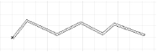
Выберем линии для сдвига.
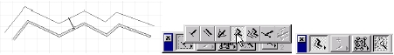
Нажмем на кнопку Single Offset, затем на волшебную палочку и затем кликнем переместим скопированный объект.
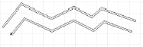
Двойным кликом подтвердим точку установки нового элемента.
- Создание нескольких элементов сдвигом: Создание нскольких элементов сдвигом очень похоже на создание еденичного элемента, за исключением того что используется кнопка Multiple Offset, и еденчным кликом мы подтверждаем установку каждого следующего элемента. Иллюстрировано это будет выглядеть так:
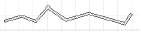
Выберем линии для сдвига.
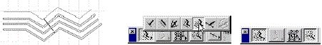
Кликнем на кнопку Multiple Offset, а затем на волшебную палочку чтобы содать копии.
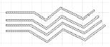
Двойным кликом подтвердим точку установки новых элементов.
4. Размножение: Команда размножения создает любое число точных копий выбранных элементов используя следующие методы:
- Перместить размноженное - копирование по прямому пути, определенному ссылочной линией
- Вращать размноженное - копии размещаются по дуге, используя угол, указанный с помощью ссылочной дуги или числовым способом.
- Повышение - располагает в стеке копии с вертикальным смещением.
- Матрица - создает группу колонок и сеток с опцией вертикального смещения
- Размножение в одном направлении Выберем колону с активным инструментом выбора (стрелка). Выберем Multiply из меню Edit. В диалоговом окне Multiply, выберем Drag в разделе Choose an action. Введе 3 как число копий. Оставим вертикальное смещение равным нулю. Выберем Distribute из списка возможных методов копирования. Кликнем на OK. 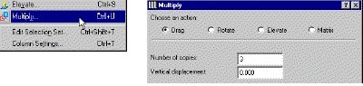
- Перемещение копий: кликнем на объекте и переместим его в любом направлении. Кликните на месте где вы хотите разместить объект чтобы завершить.
- Множественное копирование в различных направлениях: Выберем колону с активным инструментом выбора (стрелка). Выберем Multiply из меню Edit. В диалоговом окне Multiply выберем кнопку Matrix в разделе Choose an Action. Введите 4 копии в Along First Stroke и 5 копий в Along Second Stroke и вертикальное смещение равным нулю. Выберем Distribute из списка возможных методов копирования.
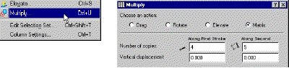
- Перемещение копий: кликнем на колоне и переместим копии горизонтально. Кликнем чтобы расположить копии. Перемести теперь курсор вертикально, что бы разместить копии вертикально. Кликним чтобы завершить матрицу.
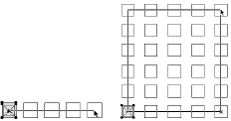 | 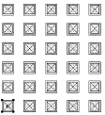
5. Изменение размеров: Команда Resize позволяет вам выбирать объекты и элементы и изменять их физические размеры вместе с пространственными отношениями.
- Создание элементов для изменения размеров: Разместим несколько библиотечных элементов, введе текст и начертим стену, подобно тому как показано на рисунке.
- Выбор элементов для изменения размеров: Выберем стену и библиотечную деталь для изменения их размеров. Выберем команду Resize из меню Edit. Отменим Define Graphically и введеи 150 в окно процентажа. Удостоверимся что мы изменяем размеры как библиотечной детали так и стены, и что опция column thickness установлена активной. Кликнем на OK затем кликнем в самом окне поэтажного плана (Floor Plan Window) чтобы завершть команду.
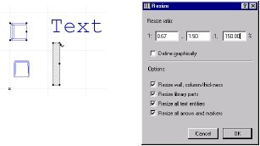
После изменения размера, обратите внимание на то, что затронутые изменением элементы поменяли сове расположение.
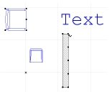
- Выберемэлементы чтобы осуществить графическое изменение размеров (Resize Graphically): Выберем теже самы элементы как и в предыдущем шаге. Выберем команду Resize из меню Edit. Включим опцию Define graphically. Удостоверимся что мы изменяем размеры как библиотечной детали так и стены, и что опция column thickness установлена активной. Кликнем на OK и затем в самом окне поэтажного плана (Floor Plan Window) чтобы выбрать первую ссылочную точку для изменения размеров. Переместим курсор по диоганали и кликнем во второй раз что бы определить вторую ссылочную точку. Будет отображена резиновая линия с помощь которой указывается увеличение или уменьшение размера выбранных деталей. Кликнем чтобы завершить.
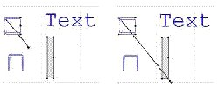
Первая  ограничивающая  точка | Вторая  ограничивающая  точка
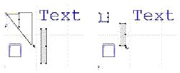
Изменение  размеров  границы | Изменение  размеров  завершено
6. Растягивание (Stretch): Команда Stretch используется для растягивания или сжатия любых выбранных конструкционных элементов ArchiCAD (за исключением колон). Эта команда позволяет перемещать конечную точку выбранного элемента в новое положение, растянуть или сжать элемент, в товремя как другая конечная точка элемента не меняет своего положения.
- Начертим несколько конструкционных элементов: начертим стену и любой объект из библиотеки.
- Растяжка элементов: Выберем стену, а затем выберем Stretch из меню Edit. Кликнем на конечной точку стены чтобы переместить ее в новое местоположение. Отобразиться ветор растяжки. Переместим курсор в желательную позицию и кликнем чтобы завершить. Повторим команду Stretch с другим конструкционным элементом.
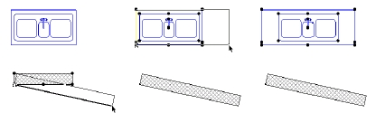
7. Разбиение (Explode): команда Explode позволяет вам буквально взрывать любую сложную конструкционный элемент на базовые конструкционные элементы ArchiCAD. Сложные конструкционные элементы - это стены, библиотечные детали, окна и двери, колоны, балки, крыши, лестницы и размеры. После разбиения эти элементы автоматически транформируются в группы линий, штриховок, кривых или других базовых элементов. После разбиения элементы нельзя вернуть в первоначальное состояние, за исключением того, если воспользоваться командой Undo.
- Начертим несколько конструкционных элементов: начертим стену
- Разбивка элементов: Выберем стену и выберем команду Explode из меню Tools. Стена теперь представляет совокупность простых геометрических элементов. Перейдем в меню Tools выберем Suspend Groups. Теперь выберем сторону стены и идалим ее. Штриховка теперь также представляет собой отдельный элемент. Обратите внимание на то, что после разбиения теряется вся 3D информация об объекте. Повторим команду Explode для других конструкционных элементов, и посмотрим как они разрушаются.
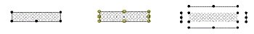
Стена перед разбиением | Стена после разбиения | Разбитые элементы разгруппированы
8. Текст: Этот сложный инструмент предлагает многострочный тест, полномасштабные операции со шрифтами, множественные стили и выравнивание по любому направлению.
- Черчение непрерывного текстового блока: что-бы создать непрерывный текстовый блок, активируйте инструмент создания текста, а затем два раз щелкните на рабочем поле, в том месте где вы хотите расположить текст. Текстовая строка будет продолжаться до тех пор пока вы не прекратите набор теста, или нажмете Enter чтобы начать новую строку.
- Черчение прерывающейгося текстового блока: чтобы начать текстовую строку просто начертите "резиновый" прямоугольник дважды кликнув с активны инструментом создания текста на рабочем листе. Однострочный бок с установленной динной останется на экране, включая мигающий тестовый курсор, который будет указовать ваше положение в текстовом блоке.
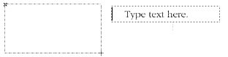
- Набор текста в текстовом блоке: После того как мигающий тестовый курсор отобразиться, вы можете начать набор текста. Вы можете набирать текст до автоматического перехода на новую строку, и продолить после этого. В это же время, нажав Enter, вы можете начать новую строку, отказавшись от автоматического управления размещения текса.
- Проверка правописания: Команда Spell Checker в меню Tools позволяет вам проверять правописание в вашм проекте ArchiCAD. Доступніе возможні подобны проверке правописания в Microsoft Word. Проверка правописания осуществляется в текстовых блоках, зонах, метках, тексте в размерных метках, так же как ив параметрах дверей, окно, объектов и ламп.
9. Метки: Метки - это текстовые блоки или символы (специальные графические объекты предварительно сохраненные как файлы меток ArchiCAD: *.lsm) опционально связанные с конструкционными элементами, что позволяет вам идентифицировать или комментировать элементы или их части в процесс проектирования. Метки могут быть в рамке или без рамки, со стрелками или сносками. Диалоговое окно Label Settings позволяет вам управлять ориентацией, оформлением и тексто ваших меточных элементов. Доступные для меток опции позволяет вам помечать снимать пометку с выбранных элементов, или использовать автоматическое проставление меток для выбранных классов конструкционных элементов.
В ArchiCAD вы можете использовать два типа меток:
- Независимые метки, расположенные вручную и отображающие определенную пользователем текстовую или символьную информацию.
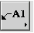
Черчение стрелки и сноски к независимой метке: Кликните в том месте, где вы желаете иметь стрелку-указатель на плане. Начертите резиновую линию от стартовой точки и кликните там, где вы желаете что бы заканчивался ваш указатель. Начертите другию резиновую линию в направлении, установленном в диалоговом окне Label Settings для указателя метки. Кликните там, где вы желаете завершить указатель, что автоматически откроет текстовое окно метки.
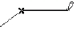
Черчение сноски к метке
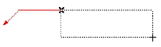
Определение области текста с помощью резинового прямоугольника
Написание текстовой метки: Наберите желаемый текст в текстовом окне и кликните на кнопке OK или нажмите Enter чтобы завершить операцию. Метка с установками по умолчанию будет расположена.
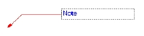
- Ассоциативные метки могут быть назначены автоматически или расположены вручную. Опционально содержание меток это текст, идентификатор, внутренний идентификатор или символ.
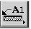
Вы можете располагать ассоциативные метки вручную, кликнув на элементе с активным курсором в форме галочки или логотипа Мерседес, когда инструмент проставления меток активен.
10. Размеры: Инструмент проставления размеров в ArchiCAD представляет собой очень мощное средство, которое позволяет вам добавлять настраиваемые размерные линии к вашему проекту. Когда вы модифицируете размерные элементы (к примеру штриховку стены) эти изменения отражаются на размерныех линиях и занчениях размеров.
- Конфигурирование установок для инструмента проставления размеров: Откройте инструмен проставления размеров двойным кликом на его иконке. Сконфигурируйте установки. Проверьте что линейные установки разрешены.
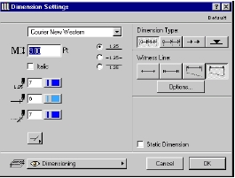
- Выбор геометрии для образмеривания: Откройте инструмен проставления размеров кликом на его иконке. Дальше выберите метод горизонтальной геометрии из окна информации.
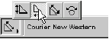
- Выбор размерных точек: Отметим первую ссылочную точку кликом на угле стены, что бы указать откуда начать проставление. Кликнем на конечном узле стены или окна, а затем двойным кликом закроем цепочку размеров. Нажатием клавиши Del один раз или нажатие на OK в окне управления отобразит курсор в виде молотка. Кликнем этим курсором что бы расположить размерную строку.
11. Поиск и выбор: команда Find&Select позволяет вам искать соответствующие элементы по фактически безграничной комбинации критериев. Это так же позволяет искать элементы подобные тем, которые вы выбрали в вашем проекте, и сохранять критерий поиска для последующего использования.
- Черчение серии стен и окон: начертим серию различных стен и вставим окна с установками по умолчанию.
- откроем Find&Select: перейдем в меню Edit и выберем команду Find&Select. Выберем Of Type >> из всплывающего меню Find Elements.
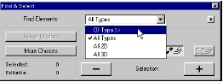
Далее, выберем опцию Window Type во всплывающем меню Of Type >> . Это определяет первый критерий и определяет тип элемента.
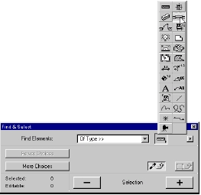
Второй критерий определяется указанием типа окна. Кликните на кнопке More Choices для определения дальнейших параметров поиска. Кликните на всплывающей кнопке (которая сейчас указывается курсорм на рисунке) и выберите Name. Далее, кликните на всплывающей кнопке далее в поле Name и выберите имя окна из списка типов окан в проекте.
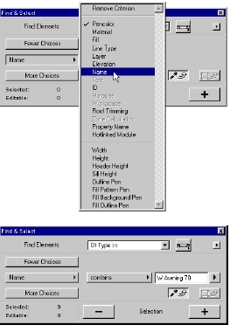
Чтобы выбрать окна, основанные на введенном критерии поиске, кликните на кнопке “+” чтобы добавить к выбранным или кнопку “–” что бы удалить элемент из выбранных. После того как вы завершили выбор, двойным кликом откройте инструмент окно (Window Tool) и модифицируйте установки окон.

3D среда.
Основной принцип работы ArchiCAD - это то, что здания создаются на компьютере не как совакупность линий, а как Виртуальные Строения, вместе с 3D-информацией. В этой главе будет рассказано как просматривать и редактировать среду виртуальной модели, и какие типы параметров доступны.
Что будет изучено
- 3D Settings
- Инструмент Marquee
- Интерактивная навигация в окне 3D Window
- Редактирование в 3D
3D Settings
1. 3D Projection Settings (установки 3D-проекции): Перед тем как мы отобразим 3D-вид или осуществим фотореалистическую визуализацию, мы можем выбрать из набора параметров, задающих отображение необходимые нам в диалоговом окне 3D Projection Settings. В нем два основных вложеных окна для 3D-видов: Parallel Projection Settings и Perspective Settings.
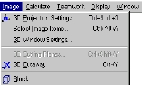
- Parallel Settings: Откройте файл Step-05.pln, выберите диалог 3D Projection Settings в меню Image. Используя диалог, попробуйте посмотреть как выглядит наша модель в различных паралельных проекциях, к примеру аксонометрический, сверху, сбоку и другие виды как показано ниже. Чтобы изменить точку зрения на объект (viewpoint), переместите камеру вокург здания (удерживая левую кнопку в окне просмотра) и кликните на OK. Чтобы изменить позицию солнца,переместите солнце вокург здания и кликните на OK.
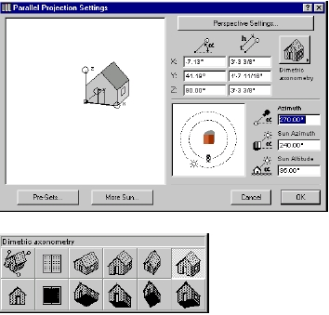
- Perspective Settings: Откройте диалог 3D Projection Settings, в меню Image. Кликните на кнопку Perspective Settings в верхней части диалога. Чтобы просмотреть различне перспективные виды, переместите концы камеры и (или) точку фокуса в другую позицию и кликните на OK.
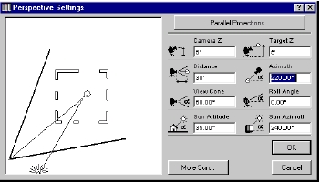
2. Инструмент Marquee (выделение): Инструмент Marquee используется для выделения определенных областей. Модель будет вырезана по выделенным границам.
- Выделение определенной области: Выберите инструмент Marquee. Выберите область на плане и затем просмотрите результат в параллельной и перспективной проекциях.
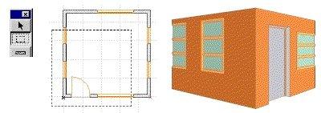
3. Интерактивное 3D-окно: Окно 3D Window позволяет осуществлять интерактивное премещение в 3D. Интерактивная навигация в вашей модели доступна как в режиме параллельной, так и перспективной проекции. Описанные ниже шаги позволят вам изучить различные прараметры для определения позиции и перемещения в трехмерной виртуальной среде.
- Навигация в 3D Window в режиме параллельной проекции: Перейдем в меню Image, выберем 3D Projection Settings и создадим параллельную проекцию.
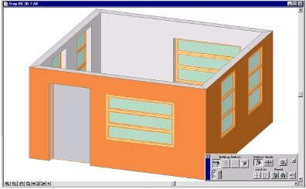
Кликните на кнопке Model Axis и затем выберите кнопку Turn в 3D Navigation Palette.
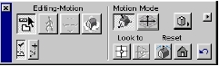
Переместим курсор в 3D Window кликнем и медленно переместим курсор вправо, затем влево, а потом вверх и вниз. Вы будете наблюдать вращение модели вокруг соответствующих осей.
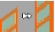
Кликните на кнопке Target Lock и затем повторите различные процедуры перемещения. Обратите внимания на различия в перемещениях модели.
Кликните на кнопке Frontal View и затем кликните на поверхности, которую вы желаете увеличить. Результатом будет увеличение элемента.
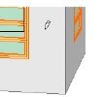
- Навигация в 3D Window в режиме перспективной проекции: Перейдем в меню Image, выберем 3D Projection Settings и создадим перспективную проекцию.
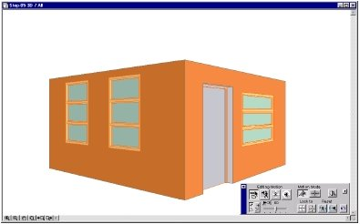
Кликните на кнопке Camera , а затем на кнопке Walk в 3D Navigation Palette.
Пометим курсор в 3D Window и когда он приймет вид стрелки вверх переместим мышь медленно вверх чтобы приблизить модель, затем вниз чтобы отдалить модель, вправо и влево, чтобы переместить модель влево и вправо соответственно.
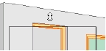
Повторим те же операции с нажатой кнопкой Turn и Lateral Move
Обратите внимание на различия в перемещении.
Кликните на кнопке Target Lock и повторите операции с предыдущими инструментами.
Выберите View Cone Angle чтобы переместить указатель вправо и влево для того, чтобы изменить угол просмотра модели, который дает эффект изменения масштаба изображения.
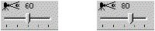
4. Редактирование в 3D: 3D Window также позволяет редактировать и создавать элементы интерактивно в 3D. Редактирование может быть выполнено как в режиме диалогового окна Параллельной проекции так и Перспективной проекции. Методы для обоих вариантов те же самые, но редактирование в диалоговом окне Параллельной проекции более просто для понимания. Ниже будет описано простое редактирование в 3D в диалоговом окне Параллельной проекции.
- Создание Параллельной проекции для редактирования: Используем параллельную проекции созданую выше.
- Кликнем на кнопке Edit Mode в 3D Navigation Palette (палитре 3D-навигации) чтобы сделать доступным 3D-редактирование. Это позволит вам выбрать элементы в 3D Window, подобно тому как в окне поэтажного плана.
- Кликнем на переключателе Sensitive Cursor в 3D Navigation Palette.
Это позволит привязывать курсор к любому узлу элементов. Если переключатель выключен, курсор будет привязываться к узлам только в текущем ссылочном плане.
- Кликните на переключателе Pointer Lines следующим за переключателем Sensitive Cursor.
Это будет связывать координатные оси и курсор с помощью прерывистых линий. Этот очень удобный инструмент, который позволяет вам видеть пространственное расположение курсора на экране, когда вы редактируете или создаете элементы.
- переместите курсор над несколькими узлами стен чтобы посмотреть на результат.

- Выберите инструмент создания стен и кнопку Suspend Groups (приостановит группировку): Стены будут автоматически группироваться по мере того как мы будем их чертить. Это также позволит вам выбрать все стены, кликнув на одной стене. Чтобы редактировать одну стену, выдолжын расгурппирвать объект или приостановить группировку. Чтобы сделать это, кликните на стене или узлу стены чтобы выбрать все стены. Затем включите Suspend Groups в меню Tools или выберите кнопку Suspend Groups в окне управления.
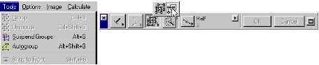
- Выберите стену для редактирования: Кликните на стене или узле стены. Узлы стены будут выделены указывая, какая стена выбрана.
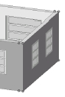
- Растяжка стены: кликните и удержите курсор на узле стены. Отобразиться контекстное меню. Здесь вы можете выбрать различные функции, чтобы назначить их выбранной стене. Выберите опцию Vertical Stretch (вертикальная растяжка) и переместите курсор в нижнюю части стены. Штрихованный приозрачный вид стены после растяжки будет отображаться по мере того как вы будете перемещать курсор.
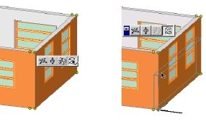
Освободим курсор в указанном местоположении.
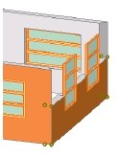
Обновленный вид окна 3D Window
- Модификация стены: После того как вы кликните вашим курсором чтобы завершить операцию растяжки, окно 3D Window автоматически обновится. После обновления, вы можете видеть результат вашей операции.
5. Другие операции редактирования в 3D: другие элементы также могут быть редактированы в 3D Window. Как факт, большинство операций доступных в окне поэтажного плана, могут быть выполнены в 3D Window.
- Теперь, когда вы научились редактировать стену в 3D, попробуйте отредактировать окно или поместить копию окна в 3D.

Понимание библиотек.
ArchiCAD представляет собой основанную на объектах программу. В данном разделе представлена концепция типов элементов, сохраненных во внешних файлах, включая двери, окна, лампы, метки и общие объекты. Эти объекты могут быть сохранены в библиотеке ArchiCAD, библиотеки проекта или в Интернет.
В данном разделе так же представлена концепция ссылочных библиотек, и как изменять, добавлять и удалять библиотеки из ваших файлов проекта.
Что будет изучено:
- Что такое Объектные типы
- Начало работы с библиотеками ArchiCAD
- Загрузка библиотеки проекта
- Загрузка библиотеки из Internet
Немного информации
Библиотечные детали - это параметризированные сложные элементы созданные как в ArchiCAD , так и третьесторонними приложениями мспользуемые как элементы в проекте. Когда вы загружаете ArchiCAD в первый раз он ищет библиотеку под именем ArchiCAD Library.
Следующие иконки в панели инструментов ссылаются на библиотеки ArchiCAD:
1. Просмотр библиотеки объектов: чтобы просмотреть библиотеку объектов и ее организацию, двойным кликом откроем инструмент Object в панели инструментов. Появиться диалог Object Settings (установок объектов). Данный диалог (он поаказан на рисунке ниже) схож для всех библиотечных деталей которые включают окна, двери, лампы, объекты и лесницы. Диалог содержит броузер библиотечных деталей в верхней части и обозреватель системного дерева в левой. Вы можете выбрать различные виды отображения.
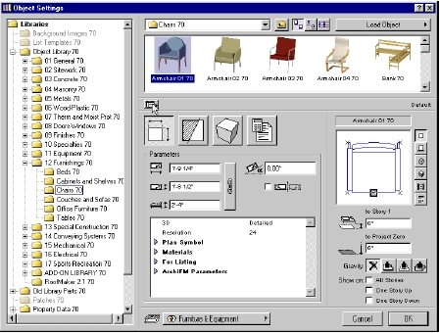
2. Просмотр загруженных библиотек: когда ArchiCAD открывает проект, он загружает одну или больше библиотек с локального жесткого диска, сети или Internet. Чтобы просмотреть, какие библиотеки в настоящий момент загружены, откройте Library Manager из меню File.
- Local/LAN: Панель Local/LAN позволяет вам управлять библиотеками или отдельными библиотечными деталями сохраненными на локальном диске или других машинах в локальной сети. Кликните на панели Local/LAN и загруженные в данный момент библиотеки ArchiCAD отобразяться в диалоговом окне.
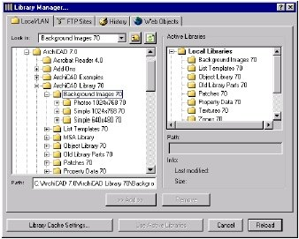
- FTP и Web-объекты
  - Используя панель FTP Sites, вы можете добавлять библиотеки и еденичные библиотечные детали находящиеся на FTP-серверах.
  - Панель Web Objects позволяет вам загужать GDL-объекты с вебсайтов и добавлять их к вашим локальным библиотекам.

Настройка параметров
Мы можем настраивать такие параметры как типы линий, толщину пера, цвета, заполнение, составные объекты и зоны в зависимости от требований нашего проекта.
Что будет изучено:
- Перья и цвета
- Типы линий
- Типы заполнения
- Составные объекты
Используя средства управления в меню Options, вы можете настроить ArchiCAD на соответствие вашим офисным стандартам.
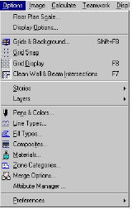
1. Перья и цвета: Назначения перьев и цветов в ArchiCAD доступны для просмотра и модификации с помощью команды Pens & Colors… . В ArchiCAD, перья представляют собой симуляцию чертежных инструментов, которые имеют определенный цвет и толщину линии.
- Создание пользовательских перьев и цветов: Откроем диалог Pens & Colors... из меню Options. Откроется панель цветов. Перемещая корсор от одного закрашенного прямоугольника к другому обратите внимание, что номер пера и его толщина изменяется. Выберем двойным кликом один из прямоугольников. Диалог ввода цвета отобразиться, чтобы вы имели возможность изменить цвет пера.
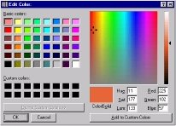
2. Типы линий: Когда вы выбирате команду Line Types… , отобразиться диалоговое окно, которое позволяет вам выбирать, модифицировать или удалять стандартные типы линий (непрерывные, пунктирные, штрихованные и т.п.). Вы также можете определять ваши собственные типы линий.
- Создание собственного типа линий: Откройте диалог Line Types... из меню Options. Кликните на New и введите имя Small Dashed. Кликните на OK. Введите числовое значение Dash - .05 и Gap - .05, или вручную измените расстояние между элементами линии на таблице, перемещая флажок.
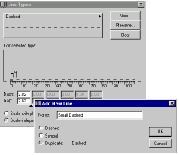
- Создание собственного символьного типа линий: Начертите группу элементов используя инструмент создания линии. Выберите все элементы и скопируете их с помощью команды Copy.
- Откройте диалог Line Types... из меню Options. Кликните на New и выберите Symbol. Введите имя нового типа линий. Кликните на OK. Кликните на Paste line components. Введите числовое значение или вручную измените расстояние между элементами линии на таблице, и их масштаб, перемещая флажок.
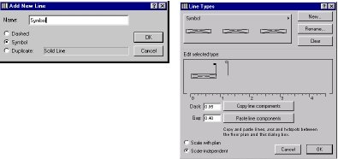
3. Типы заполнения: Заполнение представляет собой геометрические элементы, которые могут отображаться или в виде растра или в векторном виде, но только один из этих типов одновременно. Вы можете установить эту опцию в Display Options.
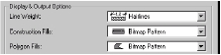
- Создание пользовательского типа заполнения: Начертите три линии как показано на рисунке. Выберите их и скопируйте, используя команду Copy в меню Edit.
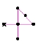
Выберите Fill Types... из меню Options. Кликните на New, выберите Symbol Fill, и укажите имя. Кликните на OK и затем кликните на Paste.
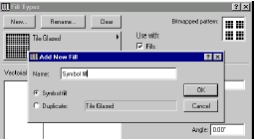
Элементы, которые вы разместил, создают новый тип заполнения. Отредактировать растровый элемент заполнения можно кликнув на него в окне Bitmap Pattern, клик в котором ведет к созданию черных или белых пикселов. Вид элемента после редактирования отображается в этом же окне.
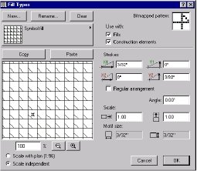
4. Сложные структуры: стены и панели могут иметь сложную структуру. Колоны имею различный вид штриховки (заполнения) для их ядра и облицовки.
- Создание пользовательской сложной стены: Откройте диалог Composites... из меню Options. Выберите Site Wall 08", скопируте ее и назовите Wood Stud Wall. Кликните на OK. Подсветите Concrete Structural и измените T & G Gypsum Coneboard на толщину 1/2". Добавьте новую облицовку кнопкой Add. Название облицовки _2x6 Wd.Studs@12"oc.Spr.No.2, толщина облицовки 6".
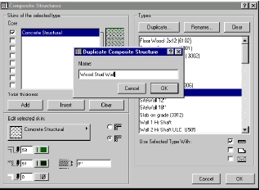
Обратите внимание: Как типы заполнения так и сложные структуры могут отображаться как в растровом так и в векторном виде в зависимости от установок в Display Options. Растровые элементы быстрее отображаюьтся, но не могут быть отмасштабированы или повернуты, в отличии от векторных элементов, которые однако медленее отображаются.

Параметры чертежа
В данном разделе будет описано как определять параметры чертежа, которые имеют разброс от типов едениц измерения, используемых в чертеже, до чувствительности курсора.
В данном разделе будет показано как устанавливать эти параметры чтобы они соответствовали требованиям вашего проекта.
Что будет изучено.
- Установка параметров чертежа
  - Рабочие величины и размеры
  - Вычисляемые величины и ограничения мыши
  - Построительные элементы и зоны
  - Отображение и безопасность данных
- Установка горячих клавиш
- Установка масштаба чертежа
1. Установка параметров чертежа: Перед тем как начать черчение модели, очень важно установить параметры проекта. Что бы установить их, перейдем в меню Options и выберем Preferences. Во всплывающем меню перечисляются доступные параметры. Рассмотрим их и отредактируем в зависимости от наших предпочтений.
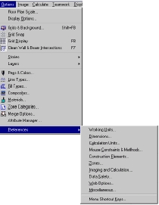
- Рабочие величины и размеры: Выберем в списке Working Units. Кликнем на Next чтобы перейти в окно Dimensions, которое обеспечивает механизм для настройки и сохраниения различных размерных стандартов. Это удобно при работе над несколькими проектами с различными уровнями точности (к примеру детализиованые конструкции и планы участков) или проектах, которые будут реализовываться в других странах, где действуют другие стандарты.
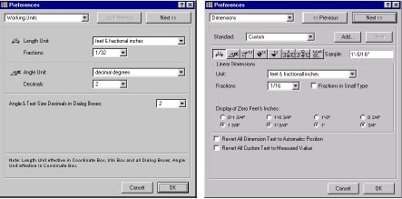
- Вычисляемые величины и ограничения мыши: диалог Calculation Units позволяет вам установить точность вычисления величин. Эти установки имеют эффект для списков в текстовом формате. Диалог Mouse Constraints & Methods обеспечивает управление угловыми парами, используемыми для ограничения подвижности мыши при нажатой клавиши Shift, а также чувствительностью курсора.
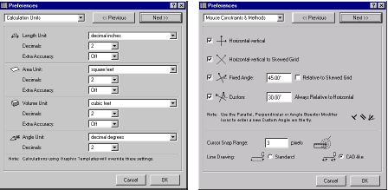
- Построительные элементы и зоны: диалог Construction Elements позволяет вам установить значения по умолчанию типа линий определяющего контуры панелей или крыши а так же как устанавливать общие предпочтения для пересечений в 3D. Диалог Zones содержит управление для определения поведения связаных конструкций когда создаются списки зон. Верхняя часть диалогового окна касаеться вырезов в стенах для дверей и открывающихся окон; область Wall & Column Subtraction определяет когда стены и колоны стены и колоны могут быть включены или исключены из списка зон; и раздел Low Ceiling Reductions определяет под каким градусом будет изменяться высота при вычислении зональных размеров.
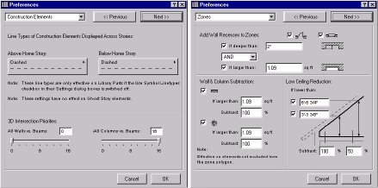
- Отображение и безопасность данных: диалог Imaging & Calculation обеспечивает параметры регениерации окна 3D Window, контроль за процессом визуализации, генерацию отчетов и сообщений об ошибках. Диалог Data Safety включает множество параметров, обеспечивающих минимизацию риска потери данных и повреждения файлов. Это особенно важно когда у вас возможны перебои с электропитанием или если ваш компьютер склонный к программным конфликтам.
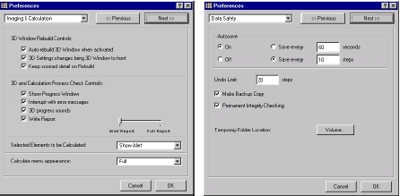
- Параметры работы в сети и Разное: Диалог Web Options содержит средства управления работой в Internet и выводом документов в HTML-формате. Диалог Miscellaneous содержит настройки различных параметров включая мультиплатформенное сохранение, цвета по умолчанию и универсальные параметры диалоговых окон.
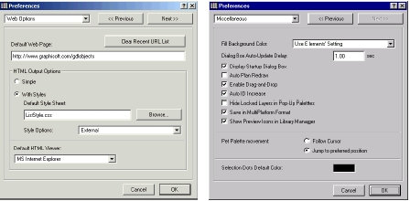
2. Горячие клавиши (Shortcut Keys): Эта команда позволяет вам определять ваши собственные горячие клавиши для каждой команды меню. Чтобы просмотреть горячие клавиши, выберите Menu Shortcut Keys из Preferences в меню Options. Чтобы создать собственную группу горячих клавиш, выберите имя меню из всплывающего списка, затем выберите команду из списка команд. Затем вы создаете комбинацию горячих клавиши для выбранного элемента путем определения комбинации символов с правой стороны диалогового окна. Подтвердите определение горячих клавиш кликом по кнопке Assign. Если Вы больше не нуждаетесь в выбранной комбинации горячих клавиш, кликните на Detach.
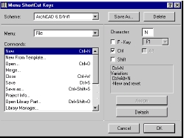
3. Установка масштаба чертежа: традиционная концепция архитектурного масштаба ( к примеру 1/4" =1') является важный только когда Вы создаете масштабируемую твердую копию вашего проекта, или экспортируете проект в PlotMaker или растровый формат для последующей обработки в других приложениях. Масштабируемые размеры чертежа не изменяется, если Вы изменяете масштаб вашего документа. Только относительные размеры размерных элементов фиксированного размера, таких как текст или векторная штриховка, изменяются по сравнению со конструкционными элементами (стенами, объектами, панелями и т.п.), которые были определены в мировых координатах. Эти элементы установленного размера остаются в установленном масштабе, независимом от масштаба рабочего чертежа.
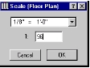
- После установки масштаба, вы можете видеть предварительная вид документа для печати в этом масштабе. Чтобы видеть реальный вид, в не измененном масштабе, выберите Actual Size в меню Display.
Обратите внимание: Если вы изменили масштаб чертежа, текущий вид измениться соответственно, и будет оставаться в таком увеличеном (уменьшеном) виде постоянно. Чтобы вернуться к предыдущему виду окна, выберите команду Previous View в меню Display.
Создайте план с несколькими конструкционными элементами, размерами и метками:
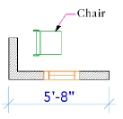
Чтобы установить масштаб вашего вашего документа, активизируйте Floor Plan Scale в меню Options Menu или кликните на иконке масштаба на рабочем поле. В диалоговом окне Scale укажите масштаб как 1/8'' = 1'-0''.
Измените масштаб на 1/2''=1'-0''. Обратите внимание на то, что текст в 4 pt. и стрелки-указатели остаються того же размера. Конструкционные элементы изменили свой размер относительно элементов фиксированного размера, но они остаются правильно отмасштабированы в масштабе 1/2''.
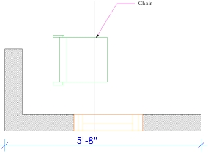

Организация уровней
В этом разделе описано как осуществляется управление всеми планами, сечениями и 3D-информацией для ваших Виртуальных Зданий. ArchiCAD управляет этой информацией используя уровни чтобы сделать информацию доступной или нет. По мере того как вы чертите конструкционный элемент ArchiCAD, этому элементу автоматически назначается уровень.
Что будет изучено:
Установки уровней
Модификация уровней
Комбинация уровней
Стандарты пректа
Установки для планов
Установки для сечений
Установки для 3D-окружения
Сетка и Фон
1.Установки уровней: уровни в ArchiCAD используются для организации конструкционных элементов в вашем чертеже для выборочного отображения и вычисления количества. Команда Layer Settings… отображает диалоговое окно Layer Settings которое позволяет вам определять настройки уровней для вашего проекта. Определенные в текущий момент уровни для вашего проекта отображаются в в прокручиваемом списке в левой части диалогового окна. Чтобы выбрать уровень, кликните на него, чтобы он подсветился.
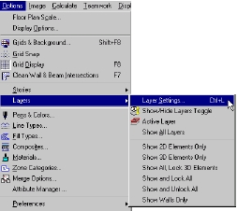
Модификация уровней: Откройте диалог Layer Settings в меню Options. Выберите все уровни кроме Mark-Up и Hidden Mark-Up и кликните на кнопке Clear. Это обеспечивает чистый список, чтобы добавить уровни, которые будут определены в данном проекте. Далее выберите индивидуально каждую комбинацию уровней в разделе Layer Combination и кликните на кнопке Clear.
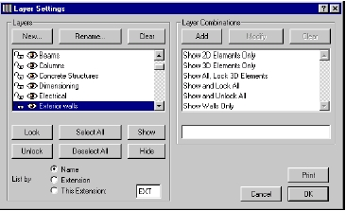
Используя диалог Layer Settings как показано, создадите новые уровни выбрав New и набрав имя нового уровня. Введите уровни из списка уровней проекта, размещенного ниже.
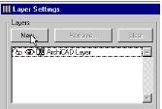 | 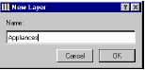

Список уровней проекта.
Appliances | Landscaping
Building | Slabs Lamps
Ceiling | Fills Plumbing
Ceiling | Lights Roof
Ceiling | Slabs Sections
Columns | Site Plan Text
Dimensions | Site Slabs
Elevations | Site Terrain
Floor Plan | Text Stairs
Framing | Walls - Exterior
Framing Plan Text | Walls - Interior
Furniture | Zones
Furniture Plan Text
После того как уровни будут введены, создадите комбинации уровней проекта. Чтобы это сделеть наберите комбинацию уроввней и кликните на Add.
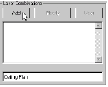
После того как все комбинации уровней будут введены, выберите Show или Hide layers для каждой комбинации уровней, как показано. После того как уровень изменен, нажмите на Modify чтобы обновить комбинацию уровней. Введите комбинации уровней из списка показаного ниже:
Установка комбинации уровней проекта:
Ceiling Plan - Выберите следующие уровни для отображения:
Ceiling Fills, Ceiling Lights, Ceiling Slabs, Columns, Sections, Walls-Exterior and Walls-Interior
Floor Plan - Выберите следующие уровни для отображения:
Appliances, Columns, Dimensions, Elevations, Floor Plan Text, Plumbing, Sections, Stairs, Walls-Exterior, Walls-Interior and Zones
Framing Plan - Выберите следующие уровни для отображения:
Building Slabs, Columns, Framing, Framing Plan Text, Sections, Walls-Exterior and Walls-Interior
Furniture Plan - Выберите следующие уровни для отображения:
Appliances, Columns, Furniture, Furniture Plan Text, Lamps, Plumbing, Sections, Stairs, Walls-Exterior and Walls-Interior
Site Plan - Выберите следующие уровни для отображения:
Landscaping, Roof, Sections, Site Plan Text, Site Terrain
3D Model - Выберите следующие уровни для отображения:
Appliances, Building Slabs, Ceiling Lights, Ceiling Slabs, Columns, Elevations, Framing, Furniture, Lamps, Landscaping, Plumbing, Roof, Sections, Site Terrain, Stairs, Walls-Exterior, Walls-Interior and Zones
Комбинации уровней в общем отражают чертежы, которые должны быть выполнены (к примеру поэтажный план, План потолка и план расположения мебели). Это также необходимо для создания комбинации уровней 3D-модели, которая включает всю 3D-информацию сечениях и визуализации. К примеру, вы можете пожелать включит верхний кабинет для сечения и вида в перспективе, но выключить его для поэтажного плана.
Когда закончите, кликните на OK. Отобразиться предупреждение, сообщающее о том что вы собираетесь удалить уровни, и спрашивающее подтверждение этого. Кликните на Proceed.
Замечание: Уровни по умолчанию назначаются каждому инструменту как значение по умолчанию. Если уровни удалить, связь будет разорвана.
После создания описанной выше комбинации уровней, вы можете выбирать между ними с помощью Option/Layers.
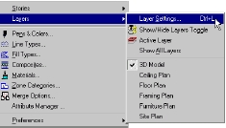
2. Сетка и Фон: Диалог Grids & Background позволяет вам определять конфигурацию рабочей сетки а так же установить фон для вашего рабочего листа.
Создание сетки для проекта: Установите Main Grid равным 2' и Snap Grid к интервалу в 1".
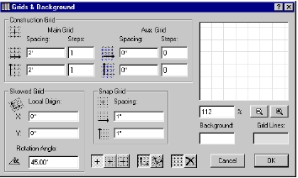
Прямоугольник Background осуществляет управление цветом 2-мерного рабочего листа. Двойной клик по этому прямоугольнику вызывает открытие диалога Edit Color. Вы можете выбрать цвет фона графическим или числовым способом.
Цвет сетки также устанавливается таким же образом как цвет фона
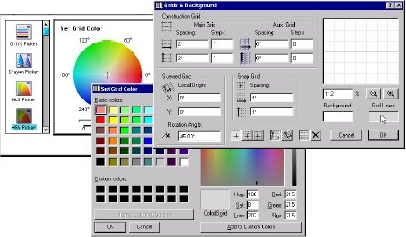

Быстрые виды и Избранное
В этом разделе вы изучите как использовать Быстрые виды и Избранное чтобы установить проектные виды, параметры отображения, масштаб и уровни а также как согранять установки инструментов по умолчанию и установки ранее выбранных элементов.
Палитра Быстрых Видов в общем используется для указание умтановок для чертежных листов, таких как поэтажный план, план потолка, план разводки электричества и т.п. Палитра Избранного (Favorites) может создавать стандарты проекта, сохраняяя установки по умолчанию дял чертежных символов, типов стен, типов окно, сборки крыши.
Что будет изучено.
Быстрые виды
Типы быстрых видов
Использование быстрых видов
Сохранение текущего вида
Переопределение вида
Избранное
Понимание избранного
Создание избранного
Выбор избранного
1. Палитра быстрых видов (QuickViews Palette): Существует два типа быстрых видов, быстрые вида для поэтажных планов и сечений, и 3-х мерные быстрые виды для перспективных и параллельных проекций. Палитра быстрых видов позволяет вам сохранять, публиковать, и перемещаться по различным предварительно установленным и определенным пользователям видам с раличным масшабом и расположением.
Начало работы с быстрыми видами: Кликнем на палитре QuickViews в верхней-правой части экрана. Если палитры здесь нет, перейдите в меню Window, выберите Floating Palettes и в ней Show QuickViews, или кликните на кнопке QuickViews в нижней части поэтажного плана.
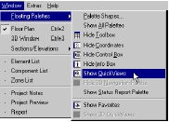
Создание новых видов: отобразите все графические элементы в окне ArchiCAD кликнув на Fit in Window в меню Display. Обратите внимание на небольшоую область общего представления в палитре QuickViews. Теперь увеличим часть нашего чертежа, выберем Zoom In из меню Display и затем выберем область которую мы будем увеличивать на нашем поэтажном плане. Возможно вам понадобиться выбрать Redraw All OverViews из меню QuickViews.
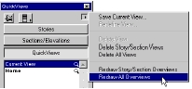
Обратите внимание, как серые квадраты обновляются в QuickView согласно тому, какая часть чертежа отображается на экране. Чтобы сохранить эти виды кликните на треугольнике в верхней правой части окна и выберите Save Current View. Когда вы завершите эту операцию, новый вид отобразиться в списке быстрых видов.
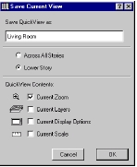 | 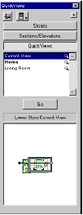
Переход в трехмерные быстрые виды: Перейдем в 3D Window и если палитра быстрых видов не отобразится, в меню Window, где выберем Floating Palettes и Show 3D QuickViews.
Создание новых 3D-видов: Чтобы создать 3-х мерный быстрый вид, вы можете или использовать команду Image Menu или инструмент Camera чтобы расположить одну или несколько перспекти или камер. Также доступны аксонометрические виды, определенный в диалоговом окне 3D Projection Settings. Когда изображение сгенерировано, вы можете сохранять 3-х мерные быстрые виды кликом на всплывающей кнопке в верхней части палитры.
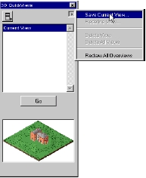 | 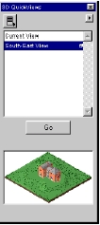
Отобразится всплывающее меню со списком команд. Список немного более короткий чем для 2D-видов. Если вы выберите Save Current View… отобразится диалоговое окно подобно тому как для 2D-видов, со списком параметров, доступных для 3D-видов.
2. Палитра Избранного (Favorites): Всплывающая палитра Избранного позволяет вам сохранять и легко повторно вызывать установки элементов по умолчанию и установки ранее выбранных элементов.
Работа с Избранным: для доступа к этой палитре выберите Window/Floating Palettes/Show Favorites. Палитра отобразится и останется видимой над остальными окнами, подобно плитре QuickViews.
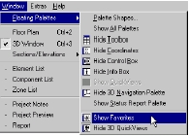
Создание Избранного: Вы можете сохранять Избранное с помощью всплывающих средств управления в верхней правой части панели. Вы можете добавить к Избранному текущие установки по умоляанию активных инструментов выбрав Default Settings… во всплывающем меню в верхней правой части. Введите имя в далоговм окне которое отобразится.
Замечание: Эта команда не действует если инструменты Стрелка (Arrow) и Метка (Marquee) являются активными в панели инструментов.
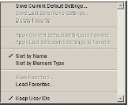 | 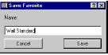
Выберите другой инструмент и повторите действия указанные выше.
Выбор в Избранном: В верхней части палитры вы можете выбрать с помощью всплывающих средств управления то что необходимо отобразить.
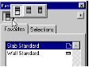
Выберите один из созданных вами типов стены. Чтобы установить инструмент создания стен в вашем избранном, кликните на кнопку Set. Инструмент создания стен теперь установлен, вы можете начертить стену с установленными вами в Избраном параметрами по умолчанию.
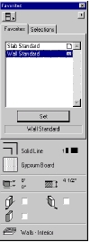

Конец формы
Конструкционные плиты
В данном разделе будет описано использование инструмента создания плит (Slab Tool) для создания пола здания и использование плит как инструмента моделирования.
Что будет изучено
Инструмент создания плит (Slab Tool)
Создание плит
Отображение плит
Отображение структуры плит
Материал плит
Редактирование плит
редактирование узла
установка материалов
Перед началом изучения откроем в ArchiCAD файл Step-11.pln, который находится здесь.
1. Плиты: Плиты - это основные горизонтальные строительные блоки в ArchiCAD. Плиты чертятся на поэтажном плане как многоугольники. Существующие плиты легко модифицируются прямо на поэтажном плане или через диалоговое окно Slab Settings. В этом разделе мы создадим конструкционную плиту как показанно на рисунке ниже. Эта плита станет фундаментом для создание стен и опор.
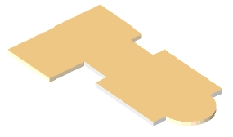
Выбор комбинации уровней для 3D-модели: Чтобы установить рабочее пространство для 3D-модели, которое активизирует уровень построения плит (Building Slab layer), выберите 3D Model layer combination из диалогового окна Options/Layers/Layer Settings .
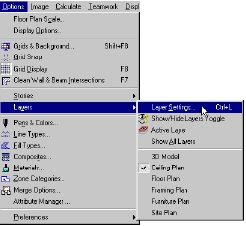
Редактирование установок плит: Двойным кликом на Slab Tool установим праметры плиты как показанно ниже:
Толщина плиты (Slab thickness): 1'-0'' и масштаб плиты (Slab elevation): 0' и -0'' в проекте 0
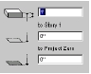
Slab Section Attribute:  Concrete Structural | Уровень плит (Slab layer):  Building Slabs
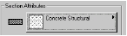
Матириал плит (Slab material):
Wood-Flooring strip (деревянная доска)
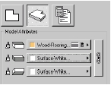
Черчение плит: Когда параметры плиты установлены, перейдем в окно информации и выберем параметр многоугольной геометрии плиты.
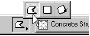
В окне координат, кликним на треугольнике, чтобы привести его в утопленное состояние. Это включает относительные координаты, что означает что система координат начинается с x=0 и y=0 каждый раз, когда мы наченаем процесс черечения или редактирования. Кликнем на Project Origin (начало координат проекта) и начнем чертить плиту. Прежде всего выберем клавишу Y чтобы подсветить плоле Y в окне координат. Введем 24'-0" для Y и 0 для X. Чтобы подтвердить размер плиты To confirm the slab dimension, кликнем на Enter. Продолжим черчение точек плиты в окне координат, как описанно выше.
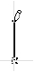 | 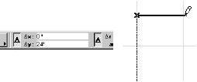
Оставшиеся точки плиты отчертим на основании следующих размеров:
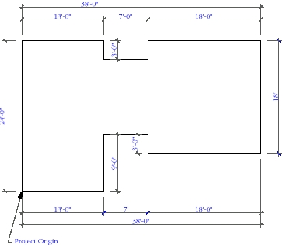
Создание кривой на плите: Чтобы начертить кривую на плите мы должны добавить две точки к плите и затем растянуть кривую с края плиты. Прежде всего перейдем к панели инструментов и выберем инструмент "Стрелка" (Arrow Tool). С активным Arrow Tool, выберем необходимую сторону плиты.
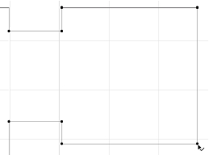
Далее перейдем в окно Координат и установим расстояние от первой точкой с которой будет начинаться плита, которая будет находится в верхнем правом углу прямоугольной плиты, которую вы создали.
Расположим курсор над стороной плиты чтобы получить метку расстояния и кликнем на том месте где она отобразится. Теперь кликнем еще раз, чтобы подтвердить новую точку плиты.
 | 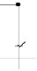 | 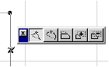 | 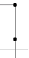
Теперь повторим описанное выше и добавим вторую точку, как показано ниже.
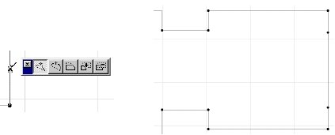
И наконец, кликнем между двумя точками, которые вы добавили к плите и выберим кривую из отображенной Pet Palette. Введем радиус, 5'-8", в окне координат и подтвердим введеной с помощью Enter.
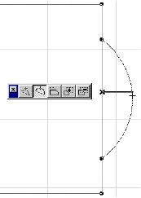
В результате наша плита должна выглядить следующим образом:
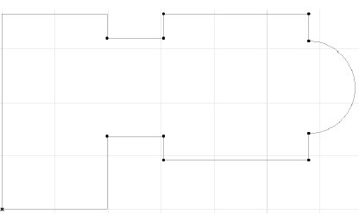

Стены и колонны
В этом разделе будет изучено как строить, перемещать и менять форму конструкционным элементам Стен и Колонн. Так же будет показано как назначать размеры стенам и колоннам а так же как использовать координатную систему.
Что будет изучено
Инструмент создания стен (Wall Tool)
Диалоговое окно Wall Settings
Типы конструкционных элементов стен
Ссылочные связи стен и пересечения (Wall Reference Lines and Intersections)
Инструмент создания колонн (Column Tool)
Инструмент образмеривания (Dimension Tool)
В данном разделе будем использовать созданный в предыдущем разделе чертеж.
1. Комбинации уровней: Комбинации уровней позволяет нам устанавливать наше рабочее пространство соответственно типу плана, к примеру поэтажный план, план потолка, план расположения фурнитуры или 3D-план.
Установка комбинации уровней для поэтажного плана: Чтобы установить рабочее пространство для поэтажного плана, выберем Floor Plan layer combination из диалогового окна Options/Layers/Layer Settings.
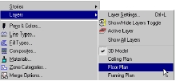
2. Стены: стены - это фундаментальный элемент в архитектуре.Когда вы создаете стену в ArchiCAD, вы создаете контур и штриховку стены в 2D, твердое тело стены в 3D и свойства стены.
Редактирование параметров стены для наружных стен: двойным кликом откроем инструмент создания стен (Wall Tool) и установим параметры внешней стены как показано ниже. Прежде всего установим Floor Plan и Section Attributes и затем Model Attributes. Выберем уровень Walls-Exterior чтобы установить его уровнем для внешних стен.
Exterior wall height  (высота внешней стены): 9'-0" | Exterior wall width  (ширина внешней стены): 9 1/2"
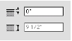 | 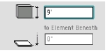
Exterior wall composite (состав внешней стены): Brick Veneer + 2x4 Wd Stud @16" O.C.
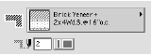
Wall material - Exterior (материал внешней стены): Ext-Brick New
Wall material - Interior (материал внутренней стены): Surface-Whitewash
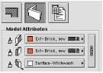
Создание внешней стены: стены можно создавать двумя способами, либо чертя каждую стену по точкам, как мы поступали в случае конструкционной плиты, или расширяя стену по размерам конструкционной плиты.
Прежде всего, установим ссылочную линию стены к внешней стороне стены. Чтобы сделать это, включим соответствующую кнопку в окне информации.
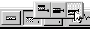
Зате переключим кнопку Wall & Beam Intersections в Yes в диалоговом окне Options/Display Options.
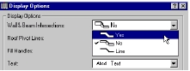
Чтобы расширить стены, выберем Волшебную палочку и кликнем ей по краю плиты. Стены автоматически очертят внешний край конструкционной плиты.
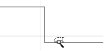
После расширения стены будут иметь примерно следующий вид:
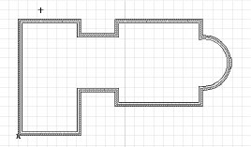
Редактирование параметров стены для внутренних стен: активизируем инструмент создания стен и установим параметры для внутренней стены как показано ниже. Выберем уровень Walls - Interior как уровень для внутренних стен.
Interior wall height (высота внутренней стены): 7'-10"
Interior wall width (ширина внутренней стены): 4 1/2"
Interior wall fill pattern (тип штриховки): Gypsum Board
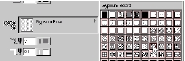
Wall material (материал): Surface-Whitewash
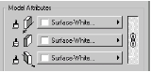
Создание внутренних стен: выберем кнопку в форме единичного элемента стены в панели информации.
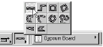
Переместим курсор к углу внешней стены и кликним мышью. Затем перетащим курсор к противоположной стене и кликнем еще раз.
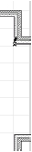 | 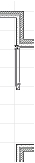 | 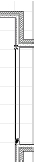 | 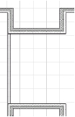
3. Колонны: Для создания колонных структур служит инструмент создания колонн (Column Tool). С его помощью можно созавать прямоугольные и круглые колонны, как связанные со стеной, так распологающиеся отдельно.
Установка колонн: двойным кликом по инструменту создания колонн откроем диалог праметров колонн, и установим размер колоны равный 6" x 6" x 7'-10". Установим Floor Plan & Section Attributes и затем Modes Attributes как показано ниже. Установим верхнюю правую точку колоны точкой вставки и установим ее на углу стены. Устанавливать колонны мы будем на уровень Columns.
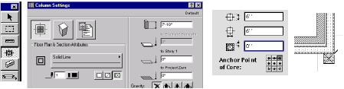
Column Core Attributes: Wood
Column Materia: Wood - Pine
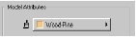
Множественное копирование колонн: Кликнем на инструменте стрелки, выберем колонну и выберем Multiply из меню Edit. В диалоговом окне Multiply выберем Matrix, и установим 3 копии в первом ряду и 1 копию во втором. Выберем параметр Distribute и кликнем на OK. Кликнем на угол колоны, переместим 3 копии к углу стены и кликнем мышью для завершения операции. Теперь введем 3'-0" для координаты X чтобы завершить второй ряд и нажмем на Enter.
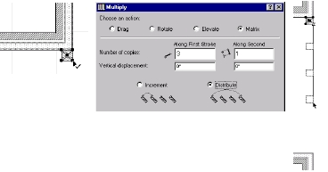 | 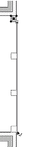 | 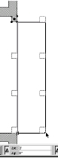
4. Образмеривание: ArchiCAD обеспечивает различные параметры для образмеривания: полу-автоматический, полностью автоматический, а также различгые выеличины измерения и стандарты.
Добавление размеров к плану: Откроем инструмент образмеривания двойным кликом по его иконке. Выберем layer Dimensions для параметров уровня и установим размер текста и тип линий как показано ниже.
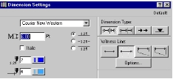
Далее, выберем метод горизонтальной геометрии из панели информации. Отметим первую ссылочную точку размера кликнув на узле стены.
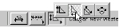 | 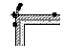
Кликнем на каждом завершающем узле стены, а затем двойным кликом завершаем цепочку размеров. Нажмем на клавишу Delete или кликнем на кнопку OK в окне управления, что также отобразит курсор в виде молотка.Расположим строку расзмера кликнув курсором в виде молотка в желательном месте.
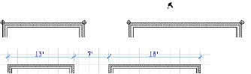
После заверения образмеривания наш чертеж должен выглядить как показано ниже. Помните, что изменение типа размера (вертикальный, горизонтальный и угловой) осуществляется выбором типа размера в окне информации.
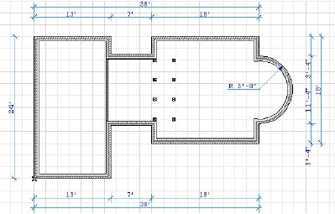

Двери и окна
В данном разделе вы изучите инструменты создания стен и окон, которые вставляют в стенные элементы специфические библиотечные детали дверей и окон с доступными для редактирования параметрами.
Посколько Инструменты создания Дверей и Окон очень похожи, мы будем ссылаться на них как на Инструмент создания Дверей / Окон, если различие не упомянуто.
Что будет изучено:
Инструмент создания дверей (Door Tool)
Инструмент создания окон (Window Tool)
Парметры для Дверей и Окон
Использование библиотеки ArchiCAD
Установка Дверей и Окон
Просмотр Дверей и Окон
Создание нового этажа
Копирование элементов между этажами
В предыдущих разделах нами было начерчено. 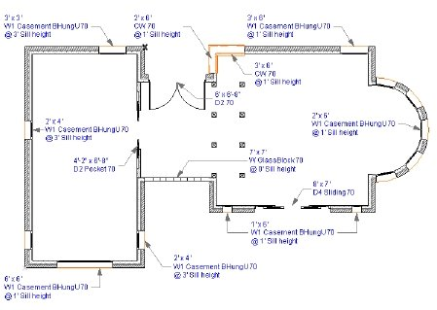
1. Двери и Окна: Как двери так и окна являются библиотечными деталями, что означает, что вы можете выбрать любой каталог библиотеки и загрузить его содержимое для последующего использования. Все библиотечные детали в загруженных библиотеках доступны в текущем проекте. Окна и двери можно только добавлять, располагая их в уже существующей стене.
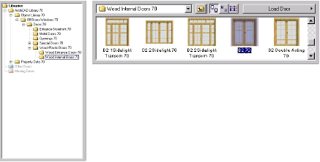
Редактирование параметров двери: Двойным кликом откроем иструмент создания дверей и выберем дверной объект из библиотеки ArchiCAD. Расположение дверей в библиотеке ArchiCAD показано ниже. Сконфигурируем соответствующие параметры для размеров двери и информации о ней. Кликнем на OK.
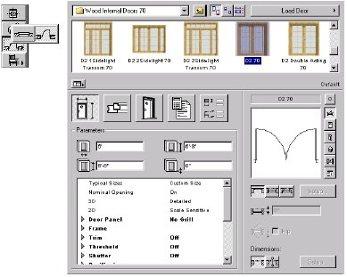
Чтобы установить тип дверной створки, кликнем на пятую кнопку в диалоговом окне Door Settings. Пролистаем список, чтобы выбрать интересующий нас тип двери.
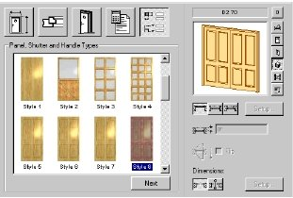
Установка дверей: окно информации позволяет вам выбрать также метод вставки двери - Сторону, Подоконник или Притолку. Вы также может выбрать привязку при вставке - по центру или стороне.
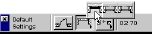 | 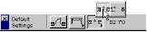
В окне управления выберите маркер расстояния из всплывающего меню. Установим расстояние в 2'. Переместим курсор на сторону стены. Кликнем на отобразившимся маркере расстояния. Кликнем еще один раз чтобы начать вставку двери, затем преместим курсор чтобы указать внутреннюю сторону двери и направление ее открытия. Кликнем еще раз.
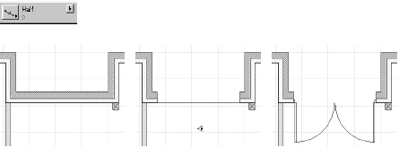
Установка окон: установка окон подобна подобна установке дверей.
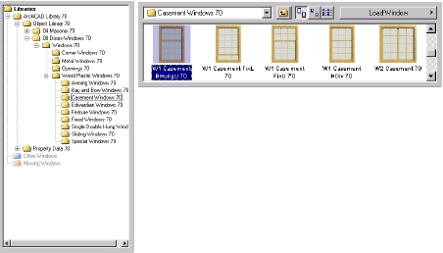
Установка углового окна: ArchiCAD будет авоматически обрезать обе стороны угла стены когда вы будете располагать угловое окно. Чтобы расположить угловое окно, активизируйте инструмент создания окон и выберите угловое окно. Затем кликните на угловую точку стены, а потом на внутреннюю или внешнюю сторону стены.
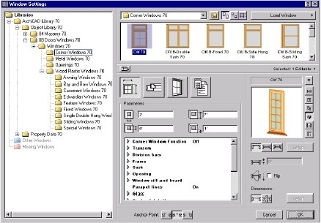
Расположите угловое окно, как показано на рисунке ниже.
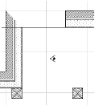 | 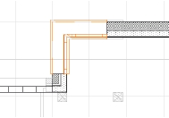
Замечание: на обе стороны стены распологается однотипное окно. Если вы хотите модифицировать окна в отдельности, галочка возле Corner Window Function должна быть убрана. С этого момента эти окан доступны для редактирования отдельно.
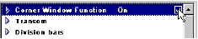
2. Параметры этажа (Story Settings): Выберите Stories в меню Options, в результате чего откроется с командами, которые позволят вам:
- Определение вертекальной структуры вашего проекта, этаж за этажом.
- Навигация между этажами, определяя какой этаж сейчас отображена.
- Перемещение элементов и объектов между ними, используя специальный Cut, Copy и Paste
Все функции работы с этажами управляются через подменю Stories. Сами этажи определяются в диалоговом окне Story Settings… , которое отображается в верхней части подменю. Текущий этаж отображается помеченной галочкой в списке и ее имя отображается в заголовке функций окна поэтажного плана.
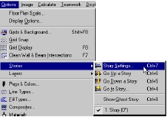
• Создание Верхнего этажа (Upper Story): Откроем диалоговое окно Story Settings в меню Options. Кликнем в текстовом окне Name и введем Lower Story. Далее, клликнем Insert Above и введем Upper Story в текстовое окно Label. Введем 9' для высоты в следующей комнате.
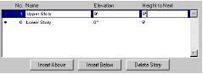
Теперь подсветим Lower Story еще раз и кликнем нп иконках Column и Slab в Edit Elements для выбранного этажа. Это позволит нам копировать все элементы из Lower Story кроме колонн и конструкционных плит.
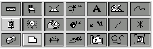
Кликнем на кнопке Copy All button и затем подсветим Upper Story и кликнем на кнопке Paste Selected Types а затем на OK. Upper Story теперь созданна. Чтобы перемещаться между комнатами, перейдем в меню Options , выберем Stories и затем выберем комнату, в которую мы желаем переместиться.
3. Призрачный этаж (Ghost Story): Ghost Story будет отображать каждый элемент, расположенный на другом этаже, под элементом, который активен в настоящее время. Элементы Призрачного этажа (Ghost story) могут быть привязаны к другим, и их параметру могут быть просмотрены или скопированны, но редактируемы они могут быть только в своем собственном этаже. Вы можете или отображать даннуый этаж непосредственно выше или ниже текущего.
Переход к верхнему этажу (Upper Story): Чтобы преместиться к верхнему этажу, выберите Stories из меню Options и выберите 1. Story.
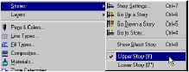
Активизация призрачного этажа (Ghost Story): Чтобы просмотреть Ghost Story, выберите Show Ghost Story из Stories в меню Option или включите ее в диалоге Stories.
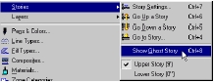
Переместим курсор к элементу в призрачном этаже. Обратите внимание, что курсор к нему привязывается, но при этом отбражается предупреждение, если этот элементы выбран, о том, что элемент не активен, посколько он находится в комнате ниже.
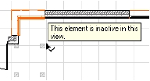
Вы так же можете выбрать где будет отображатся этаж - сверху или снизу текущего.
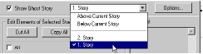
4. Редактирование верхнего этажа : Теперь отредактируем стены, двери и окна верхнего этажа. Выберем комбинацию уровней для 3D-модели.
Удаление полукруглой стены: Так как полукруглая стена нам не нужна в верхней комнате, выберите инструмент стрелки и кликните на полукруглой стене чтобы выделить ее. Затем нажмите на кнопку Delete чтобы стереть ее.
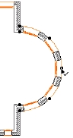
Редактирование и удлинение стены: Прежде всего кликните на верхней стене с активным инструментом стрелки чтобы выделить ее. Далее удалите ее с помощью кнопки Delete. Далее подсветим оставшуюся нижнюю стену. Выберем команду Stretch из меню Edit, кликнем на внешней стороне стены и переместим курсор чтобы удлинить стену до внешнего края противоположной стены.
вторник, 23 мая 2006 г.

